
一．初中转学的时间
和平区初中转学时间：
初二上学期开学前一周办理（第一个阶段）
初三上学期开学前一周办理（第二个阶段）
河西区初中转学时间：
初一下学期开学前一周办理（第一个阶段）
初二上学期开学前一周办理（第二个阶段）
初二下学期开学前一周办理（第三个阶段）
初三上学期开学前一周办理（第四个阶段）
南开区初中转学时间：
初一下学期开学前一周办理（第一个阶段）
初二上学期开学前一周办理（第二个阶段）
初二下学期开学前一周办理（第三个阶段）
初三上学期开学前一周办理（第四个阶段）
河东区初中转学时间
初一下学期开学前一周办理（第一个阶段）
初二上学期开学前一周办理（第二个阶段）
初二下学期开学前一周办理（第三个阶段）
初三上学期开学前一周办理（第四个阶段）
河北区初中转学时间：
初一下学期开学前一周办理（第一个阶段）
初二上学期开学前一周办理（第二个阶段）
初二下学期开学前一周办理（第三个阶段）
初三上学期开学前一周办理（第四个阶段）
红桥区初中转学时间：
初一下学期开学前一周办理（第一个阶段）
初二上学期开学前一周办理（第二个阶段）
初二下学期开学前一周办理（第三个阶段）
初三上学期开学前一周办理（第四个阶段）
- 初中转学的优点
- 各省教材不同，早来天津早提前适应教材
- 天津转学生比较多 学位比较紧张，避免以后政策的不稳定性
- 如果初二的上学期能转学回来，可以赶得上会考报名，中考结束以后就不用补考会考了
- 初中毕业证是在天津获取的，万一中考失利，未来以同等学力的身份参加中考，时间不受限制
三、初中转学的缺点
1.无法参加小升初摇号，无法择校，只能通过教育局统筹分配一个距离您居住地址比较近的普通初中学校
2.没有平常体育分
3.没有指标生的申请资格
4需要家长放弃工作提早来陪读
四．初中转学需要关注哪里的信息

多关注各区教育局发布的【2023年关于办理七年级入学、 八九年级转学手续的通知】

如查阅不到本区教育局文件，及时联系户籍所在地教育局中学科，提前咨询好办理回户籍地升学登记具体时间和所需材料。
五．转学对象
1.具有河西区户籍的外省市、本市外区七年级、八年级学生。
2.学籍在本市外区或外省市，具有全国联网学籍号。
3.截止登记时间已取得**区户籍，且在**区具有不动产，户主、不动产独立产权所有人为父母、祖父母或外祖父母的学生。
如何办理初中转学
第一步：
一般是在6月底7月初各区会陆续发布初中升学转学政策。
第一步：查看户籍所在地教育局发布的转学公告条例
和平区网址http://www.tjhp.gov.cn/zw/zfxxgk/zfgbm/qjjy/fdzdgknr/zdmsxx/jy/
河西区网址
https://www.tjhx.gov.cn/hxjyj/
南开区网址
https://www.tjnk.gov.cn/NKQZF/ZWGK5712/zcwj/qjwj/qjyj/
河北区网址
http://www.tjhb.gov.cn/zwgk/zfxxgk/zfxxgkqjjg/qjyj/fdzdgknr5/qjyjwj5/
河东区网址
https://www.tjhd.gov.cn/zwgk/jgsz/wbj/jyj/
红桥区官网
http://www.tjhq.gov.cn/
第二步：
查看网上登记方式，大多数会给你一个网址（不支持手机、平板等移动设备访问）进入以后
1先注册：

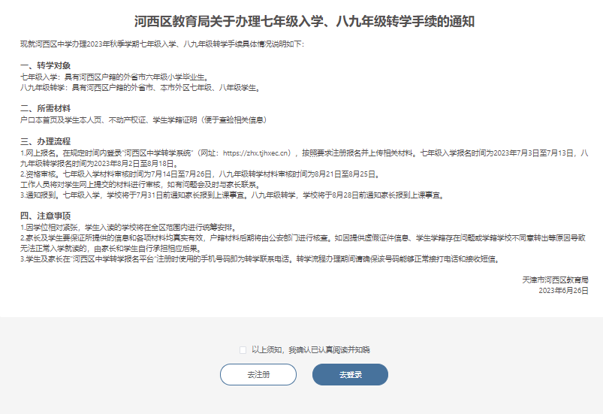
注意：密码不要用系统推荐的，自己设置一个好记的，要求大小写
第二步：按要求填写资料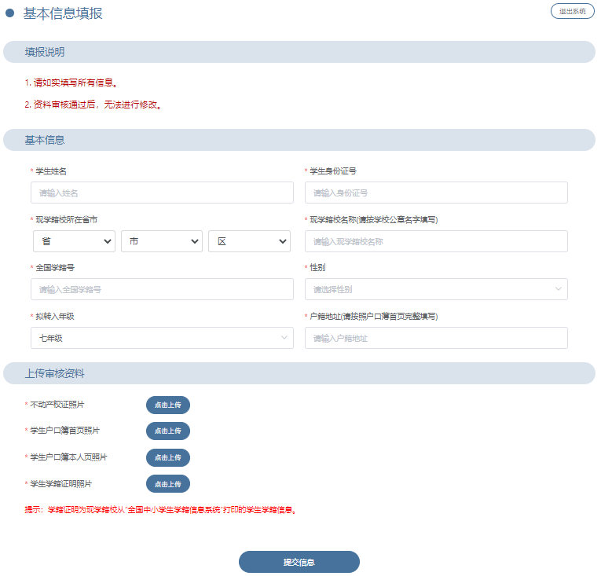
第三步：
核验地址时间记清楚。到日期指定的地点去现场核验
第四步：
通知到校时间：
七年级入学，学校将于7月31日前通知家长报到上课事宜。八九年级转学，学校将于8月28日前通知家长报到上课事宜。（参考河西区）

需要带的证件：
（1）**区常住户口簿原件，复印件一份（首页、户主页、学生本人页）;
（2）**区不动产权登记证原件，复印件一份;
（3）如户口簿不能证明不动产独立产权所有人与学生关系，需提供结婚证、出生证明等其他佐证材料。
（各区转学要求资料不同，一般会在转学通知中 都写清楚 按照要求准备材料即可）
初中转学怎么安排初中？
因学位相对紧张，学生入读的学校将在全区范围内进行统筹安排。（如果真的对统筹学校不满意 可以联系我们的在线客服 看看当年的资源情况 有没有可以帮助你的）
目前我可以给你分享的资源：
- 五证转学入学办理
- 积分落户申报
- 协助注册公司
- 中考冲刺机构分享
- 协助私立学校转学
- 少量公办学校转学
- 课外辅导机构分享
- 进入来津抱团取暖群
如需要以上服务 详情咨询助手微信18611585016

